
Федеральное государственное автономное образовательное
учреждение высшего образования
«Национальный исследовательский университет ИТМО»

Факультет программной инженерии и компьютерной техники

Отчёт по лабораторной работе №3
Дисциплина: Базы Данных

Выполнил: студент группы Р3115 Матвеева П.П.
Проверил: Райла Мартин
Дата сдачи:

г. Санкт-Петербург 2025

Задание
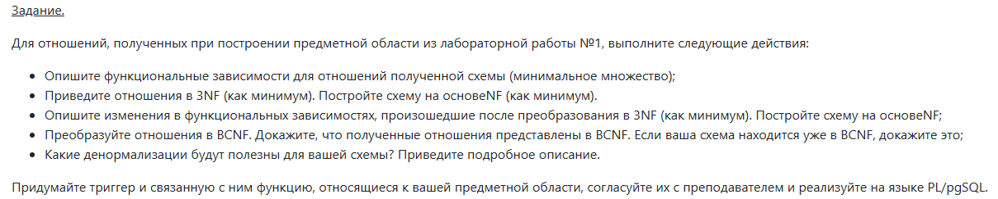

Исходная модель

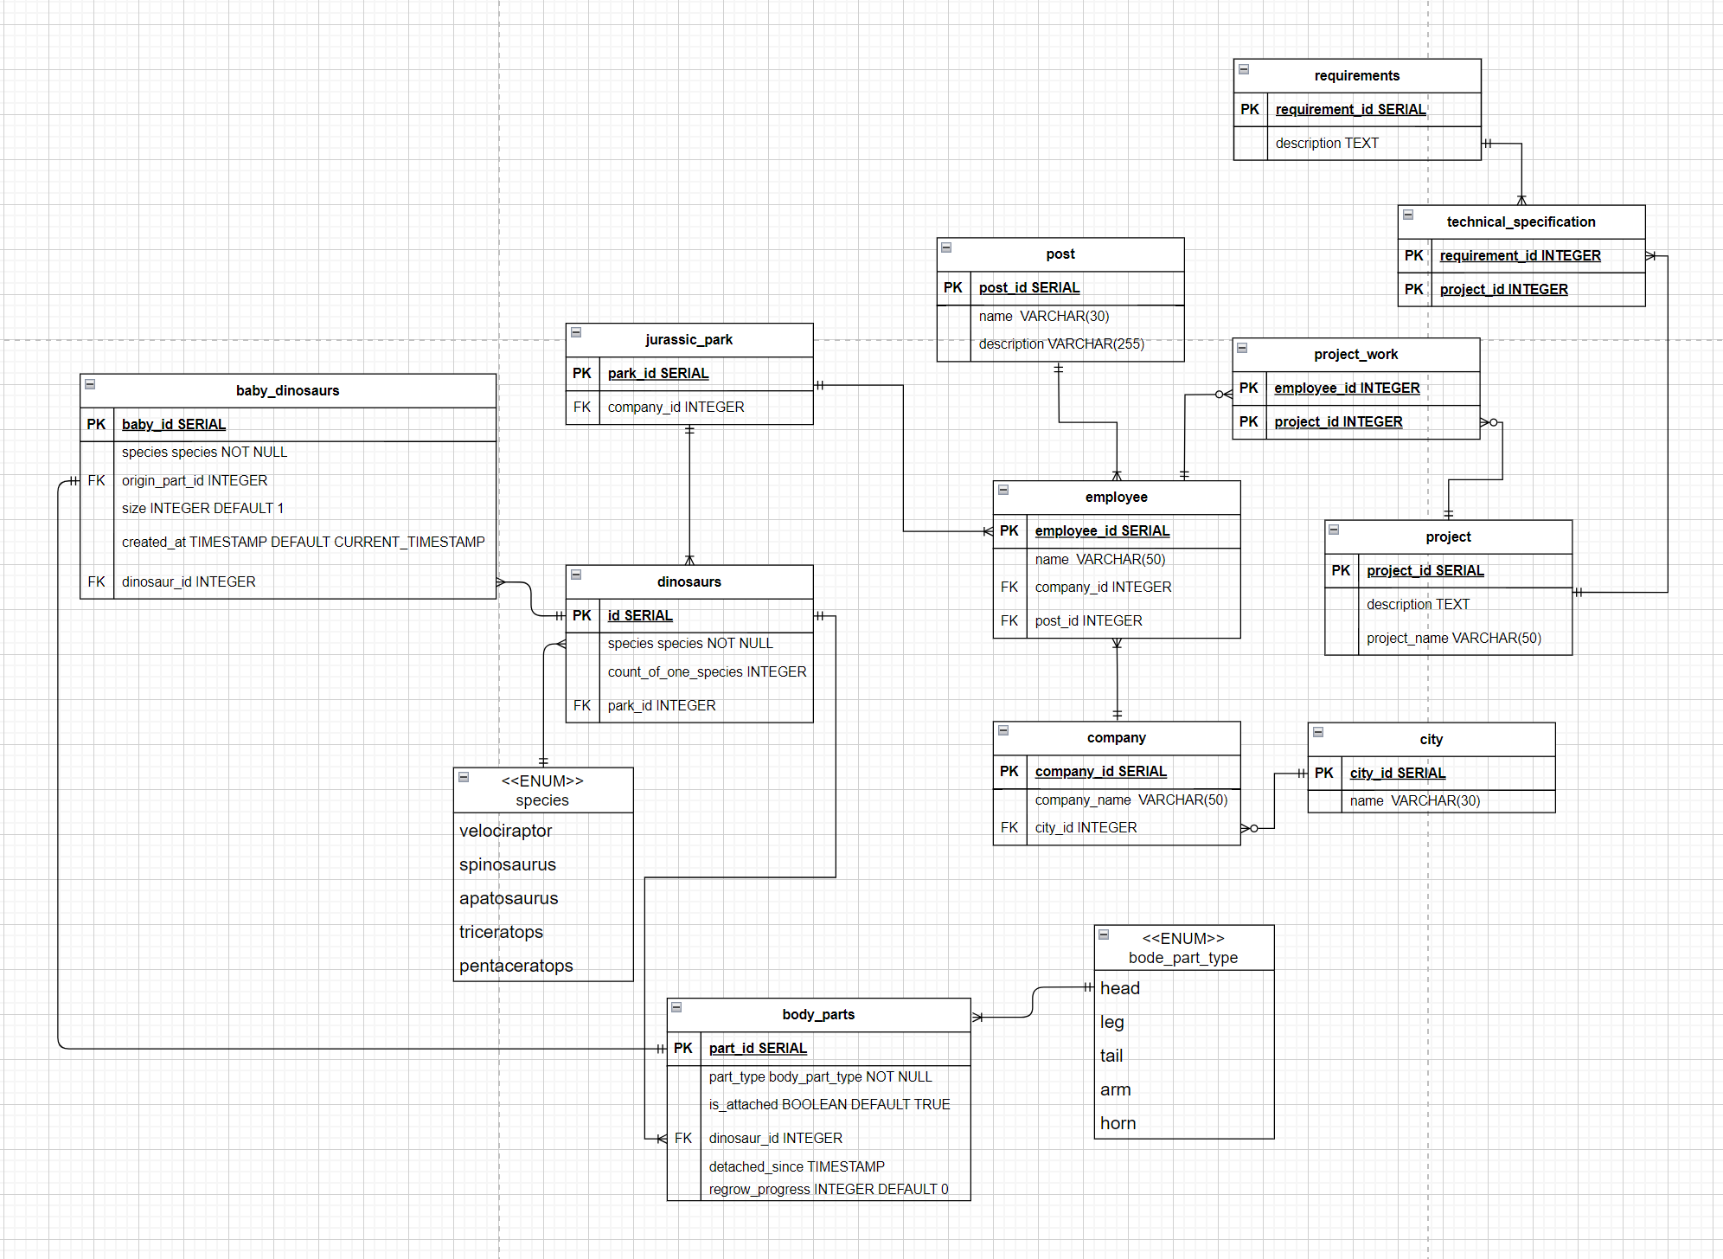

Нормализованная модель

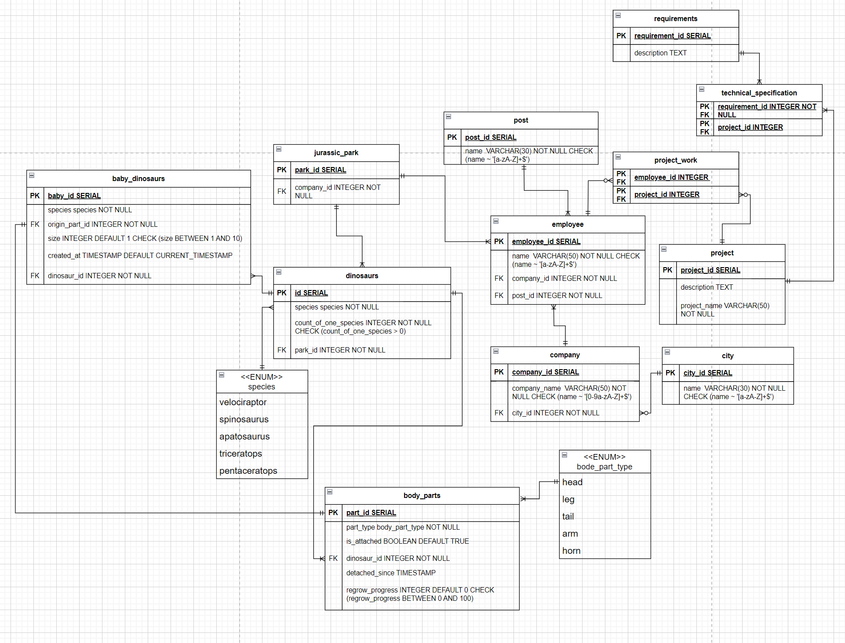

Денормализованная модель
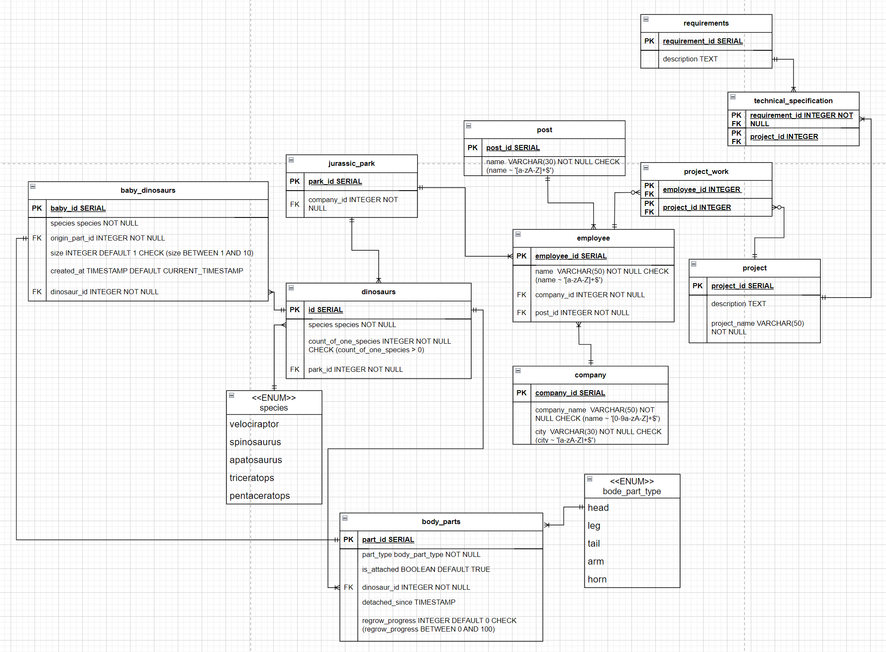

Функциональные зависимости схемы

Employee
Employee_id → name, company_id, post_id

У каждого рабочего по одному полю employee_id, name, company_id, post_id → таблица в 1NF

Все не ключевые атрибуты находятся в полной функциональной зависимости от первичного
ключа employee_id → таблица в 2NF.

Поля не могут быть однозначно определены через имя или любое другое поле, помимо employee_id, а значит в таблице нет транзитивных зависимостей → таблица в 3NF.

Нет функциональных зависимостей, где детерминант не потенциальный ключ → таблица в BCNF.

City
city_id → name

У каждого города по одному полю city_id и name → таблица в 1NF

Все неключевые атрибуты (name) в полной функциональной зависимости от первичного ключа city_id → таблица в 2NF
Нет транзитивных зависимостей (всего 2 поля) → таблица в 3NF

Название города не обязано уникально определять его id, следовательно
нет функциональных зависимостей, где детерминант не потенциальный ключ → таблица в BCNF

Company
company_id → name, city_id

У каждой компании по одному полю company_id, name, city_id → таблица в 1NF

Все неключевые атрибуты (name, city_id) в полной функциональной зависимости от company_id → таблица в 2NF

Нет транзитивных зависимостей (например, city_id не определяет name(имя компании)) → таблица в 3NF

Нет функциональных зависимостей, где детерминант не потенциальный ключ → таблица в BCNF

Post
post_id → name, description

У каждой должности уникальные post_id, name, description → таблица в 1NF

Оба неключевых атрибута зависят от всего первичного ключа → таблица в 2NF

Нет транзитивных зависимостей (description зависит только от post_id) → таблица в 3NF

Нет функциональных зависимостей, где детерминант не потенциальный ключ → таблица в BCNF

Jurassic_park
park_id → company_id

У каждого парка уникальный park_id и company_id → таблица в 1NF

Единственный неключевой атрибут (company_id) зависит от всего первичного ключа → таблица в 2NF

Нет транзитивных зависимостей (всего 2 поля) → таблица в 3NF

Нет зависимостей, где детерминант не суперключ → таблица в BCNF

Dinosaurs
id → type, count_of_one_species, park_id

У каждого динозавра уникальный id и атомарные атрибуты → таблица в 1NF

Все неключевые атрибуты зависят от всего первичного ключа → таблица в 2NF

Нет транзитивных зависимостей (например, park_id не определяет type) → таблица в 3NF

Нет зависимостей, где детерминант не суперключ → таблица в BCNF

Project
project_name → description

У каждого проекта уникальный project_name и атомарный description → таблица в 1NF

Единственный неключевой атрибут зависит от всего первичного ключа → таблица в 2NF

Нет транзитивных зависимостей → таблица в 3NF

Первичный ключ (project_name) является единственным детерминантом → таблица в BCNF

Requirements
requirement_id → description

У каждого требования уникальный requirement_id и атомарный description → таблица в 1NF

Неключевой атрибут зависит от всего первичного ключа → таблица в 2NF

Нет транзитивных зависимостей → таблица в 3NF

Нет неключевых детерминантов → таблица в BCNF

Body_parts
part_id → dinosaur_id, part_type, is_attached, ...

Все атрибуты атомарны → 1NF

Все неключевые поля зависят от всего первичного ключа part_id→ 2NF

Нет транзитивных зависимостей → 3NF

Нет функциональных зависимостей, где детерминант не потенциальный ключ → таблица в BCNF

Baby_dinosaurs
baby_id → origin_part_id, dinosaur_id, type, ...

Атомарные поля → 1NF

Полная функциональная зависимость от первичного ключа → 2NF

Нет транзитивных зависимостей → 3NF

Зависимость dinosaur_id → type может нарушать BCNF, тк вид маленького динозавра должен быть таким же, как и вид большого, так что таблица условно соответсвует BCNF

Денормализация
Можно убрать таблицу city и сразу вписывать название города в таблице company ( city_name вместо city_id) для упрощения запросов, чтобы лишний раз не использовать JOIN.

Триггер

Триггер для обработки отпадающих частей(создает автоматически маленького динозавра)

CREATE OR REPLACE FUNCTION handle_detached_part()
RETURNS TRIGGER AS $$
BEGIN

IF NEW.is_attached = FALSE AND OLD.is_attached = TRUE THEN
NEW.detached_since = CURRENT_TIMESTAMP;

INSERT INTO baby_dinosaurs(origin_part_id, dinosaur_id, type, size)
VALUES (NEW.part_id, NEW.dinosaur_id, (SELECT type FROM dinosaurs d WHERE id = NEW.dinosaur_id), 1);
END IF;
RETURN NEW;

END;
$$ LANGUAGE plpgsql;

CREATE TRIGGER body_part_detachment_trigger
BEFORE UPDATE ON body_parts
FOR EACH ROW
EXECUTE FUNCTION handle_detached_part();

